**John Bryceהדרכה**

**Full Stack Web Developer  
פרויקט מבואות II**

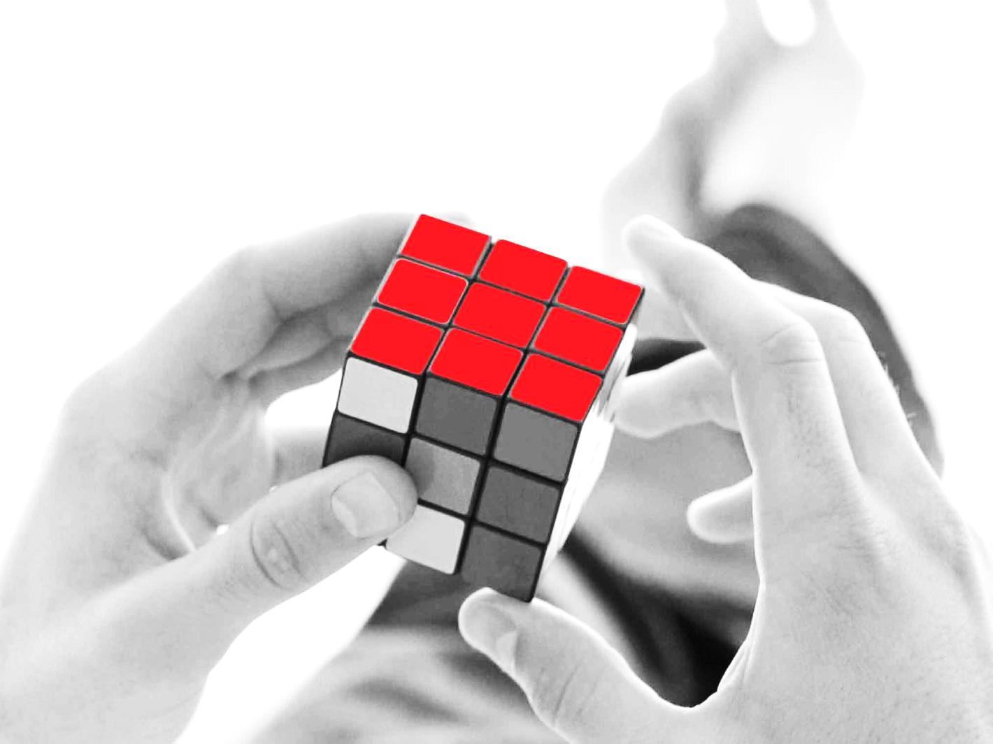

**כללי**

בפרויקט זה עליכם לפתח דף יחיד המנגיש רשימות השמעה (playlists).  
כל המידע ישמר בשרתRESTful אותו תתקינו, יש ליישם הוספה, עריכה והסרה של כל הנתונים.  
השירים יהיו URL לקובץ MP3 חיצוני שינוגנו עם נגן HTML5.

בפרוייקט הזה יש ליישם את הנושאים הבאים:

* HTML + CSS
  + New HTML5 tags
  + CSS3 media queries and advanced selectors
  + Dynamic page layouts
  + Bootstrap & Font Awesome
* JavaScript
  + Objects
  + Function Closures
  + jQuery
  + **S**ingle **P**age **A**pplication foundations
  + Events
  + Ajax (RESTful API)
  + Documentation

**פירוט הפרויקט**

העמוד מציג רשימות השמעה בצורה של דיסקים.  
לכל רשימת השמעה יש שם ותמונת רקע אותם ניתן יהיה לשנות. התמונה היא URL חיצוני לקובץ תמונה כלשהו.  
לכל רשימת השמעה יש רשימת שירים אותן ניתן יהיה לשנות. הרשימה היא בעצם מערך אובייקטים שכל אחד מכיל URL חיצוני לקובץ MP3 ושם השיר.  
בלחיצה על רשימת ההשמעה ינוגנו השירים שלה באמצעות נגן פשוט בHTML5 ותמונת הרקע תסתובב כמו תקליט. בסיום שיר ינוגן השיר הבא.  
ניתן יהיה גם לחפש רשימות השמעה לפי שם דרך תיבת חיפוש. כאשר בתיבת הטקסט יש יותר משתי אותיות יש להראות רשימות השמעה בעל שם מתאים בלבד.  
כל הנתונים נמצאים על שרת Restful אליו יש לגשת למשוך ולערוך נתונים באמצעות API . תעוד מלא שלו מופיע בהמשך.  
האייקונים המתוארים אינם תמונות אלא תווים המונגשים ע"י ספריית Boostrap, או לחילופין ניתן להשתמש ב Font Awesome.  
יש להשתמש בספריית jQuery ככל שניתן.  
יש לבצע ולידציה לכל תיבות הקלטים מהמשתמש באמצעות Regex.

**מסכים**

אפיון מסכים גראפי (mockups) נמצא בתקיית Docs

**מסך ראשי**  
מסך הכניסה הוא בעצם תצוגה של כל רשימות ההשמעה הקיימות במערכת.

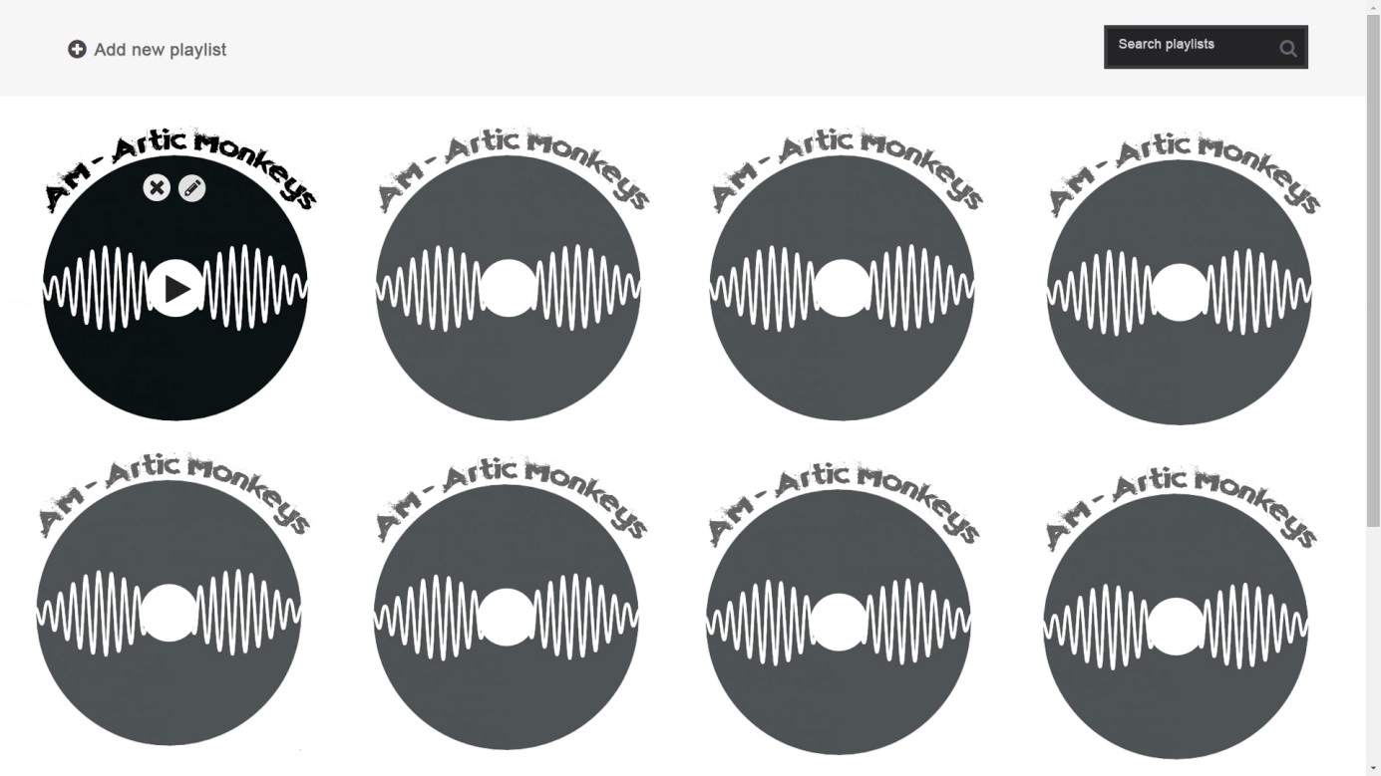

בחלק העליון קיים תפריט המכיל כפתור הוספה של רשימת השמעה חדשה ותיבת חיפוש המאפשרת לסנן רשימות לפי שם. החלק העליון מקובע (fixed) כך שגלילת העמוד לא תשפיע עליו.  
רשימות ההשמעה מוצגות עם השם מעליהם (יש למצוא פתרון לכתיבת השם בקשת יפה ע"י שימוש ב CSS3 ו/או Jquery Plugin) והתמונה המקושרת תוצג כעיגול ( CSS3 border-radius ).  
כל האלבומים שקופים בשיעור של 0.85 ובעת מעבר העכבר עליהם יקרו הדברים הבאים:  
השקיפות תוסר והתמונה תהיה מלאה, במרכז יופיע כפתור “play” בחלק העליון יופיע כפתורי מחיקה ועריכה. השינוי הנ"ל לא יבוצע באמצעות JavaScript אלא CSS. כמו כן כאמור יש ליצור את הכפתורים באמצעות שימוש בספריה חיצונית ולא image.  
בלחיצה על מחיקה תעלה השאלה “Are you Sure??” בתוך חלון מודל (modal window) כפי ששאר החלונות יתוארו בהמשך, ובאישור תתבצע המחיקה.  
המסכים הבאים מתארים את פעולות ניגון, עריכה והוספה.

**מסך הוספת ועריכה של רשימת השמעה**  
במסך זה תתאפשר הוספת אלבום חדש לאוסף האלבומים ועריכתו. הכותרות מראות “add” אך בעריכה יש לטעון את כל הפרטים הקיימים ולהודיע בהתאם (כותרת edit, כפתור update וכו).

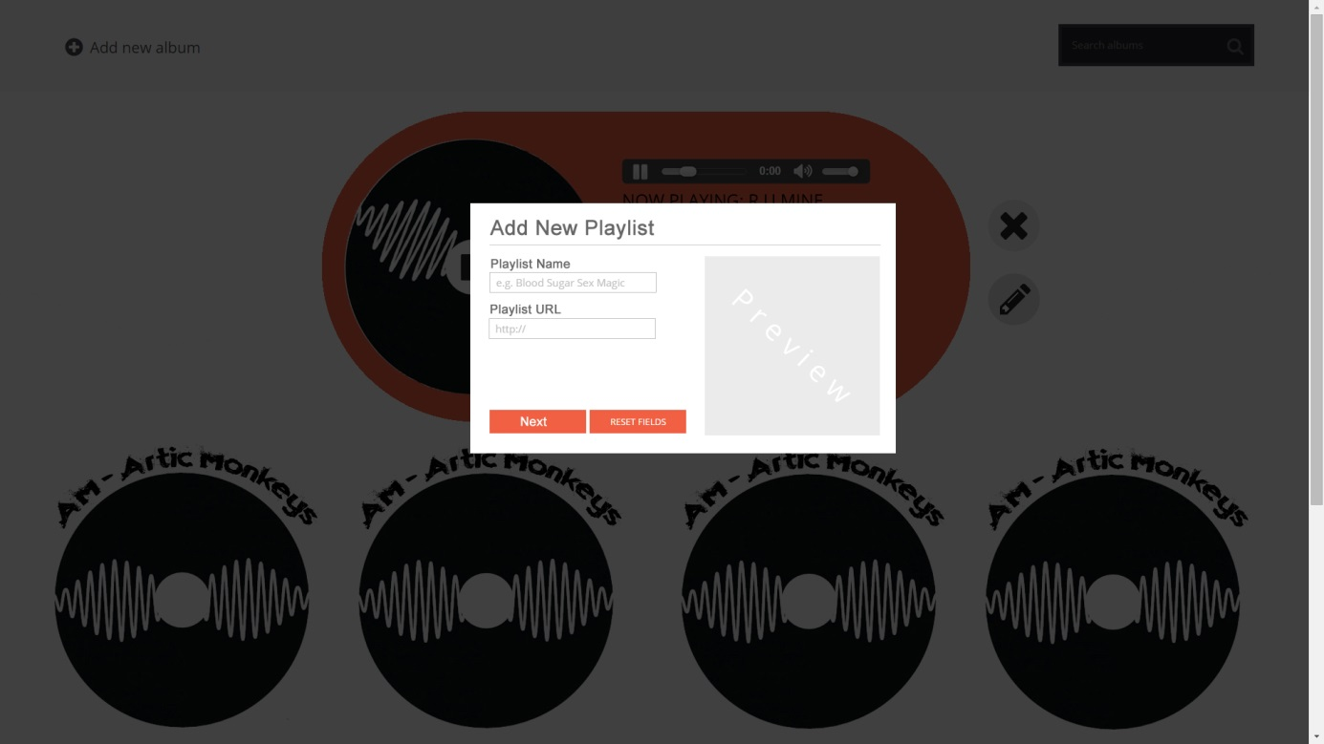

המסך כולו מוחשך (שימוש בposition ובopacity או modal window של ספריה חיצונית) ובאמצע תופיע תיבת דיאלוג המכילה מספר שדות: שם האלבום, ותמונת cover (לינק חיצונית). לפרטים אלה יש לבצע ולידציה באמצעות Regex. מיד לאחר הזנת כתובת התמונה (כאשר התבנית נכונה) יש להציג את התמונה במקום המיועד לה (היכן שכתוב Preview).  
בלחיצה על "Next" אם כל הנתונים תקינים תתחלף התיבה ותוצג תיבה בה ניתן להוסיף את רשימת השירים לאלבום. 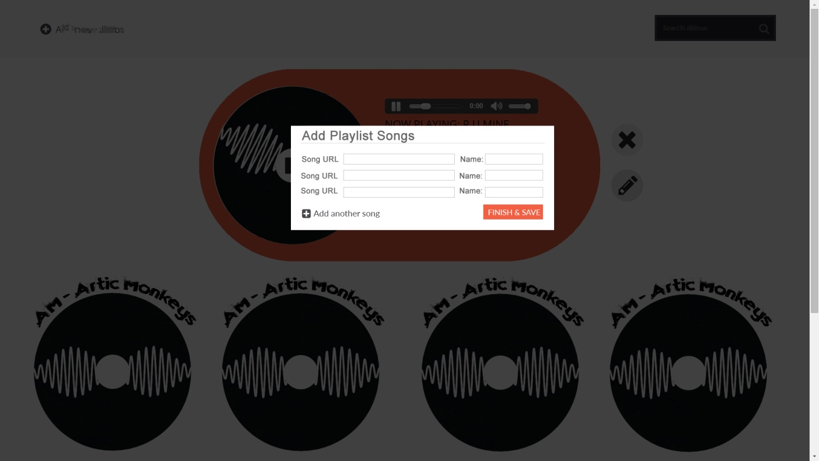

כל שורה מייצגת פרטי שיר: כתובת חיצונית של קובץ MP3 ו שם השיר. כתובת השיר חייבת להסתיים ב-".mp3" ועל כן יש לבצע בדיקה באמצעות ביטוי רגולרי שהכתובת היא אכן URL של MP3. אם הכתובת לא נכונה אזי ברגע שהמשתמש יצא מהשדה הוא יצבע באדום (או יכיל אייקון אזהרה או כל דבר אחר שתבחרו) ולא ניתן יהיה לשמור את האלבום. לחיצה על האייקון של הפלוס תאפשר להוסיף עוד שדות כדי להוסיף עוד שירים לפי צורך המשתמש.  
 רשות: ניתן לבצע בדיקת Ajax על כתובת ה-URL של הקובץ ולוודא שה-Header המכיל את ה-Content-Type באמת מציג קובץ סאונד (audio/mpeg).  
בלחיצה על "Save & Finish" האלבום ישמר בשרת ולאחר אישור מהשרת וקבלת ID יתווסף לתוך ה-DOM.  
יש לשים לב: במצב עריכה יש לשלוח עדכונים לשרת לאחר כל שלב באמצאות הקריאה הנכונה, לעומת מצב יצירת רשימה חדשה שם יש לשלוח את כל הנתונים בקריאה אחת.

**מסך נגן**  
בלחיצה על כפתור "Play" במסך האלבומים, יפתח נגן בחלקו העליון שיתחיל לנגן את השיר הראשון. הנגן גם מקובע למקומו כך שגלילה של העמוד לא תשפיע עליו. מלבד לכך גם הכותרת של העמוד תשתנה (הכוונה היא לתגית <title> המופיעה ב<head>) ותציג את שם רשימת ההשמעה ואת השיר שמתנגן כעת.

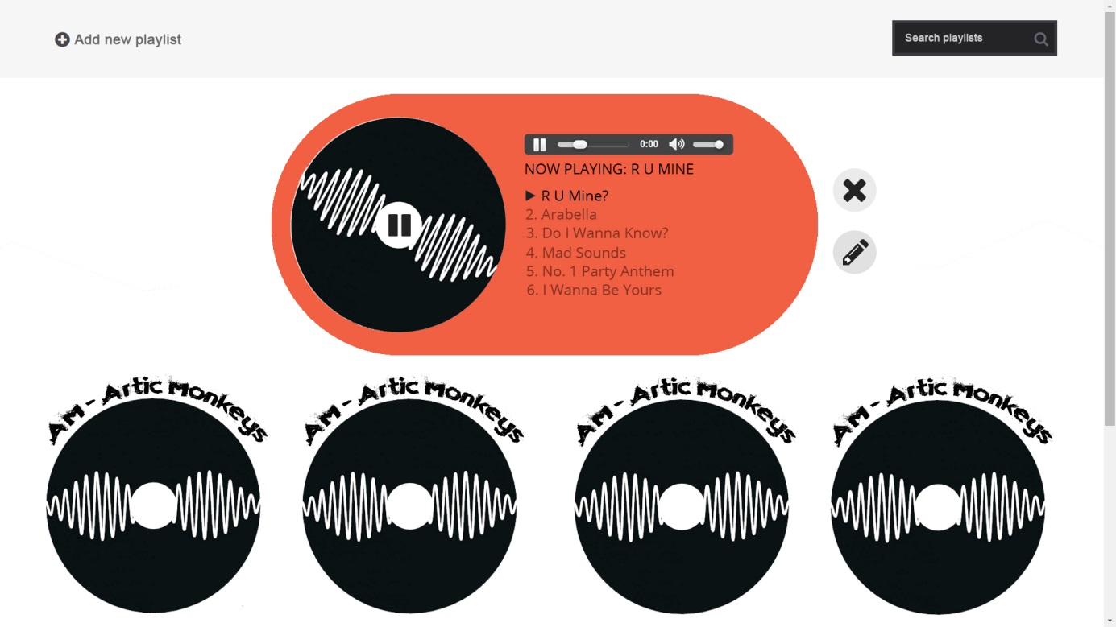

הנגן מציג את התמונה שנבחרה לרשימת ההשמעה בצג שמאל, וכששיר מנגן התמונה תסתובב כמו תקליט (שימוש בCSS3 באמצעות Keyframes ו-Transform). במרכזה יתחלף האייקון באייקון של "Pause". מצד ימין לדיסק תופיע רשימת השירים של הדיסק והשיר הראשון יחל להתנגן.   
הנגן הוא נגן פשוט ביותר, שימוש בתגית <audio> באמצעות HTML5 מאפשרת לנגן שיר Mp3, כל שיש לעשות הוא להחליף את המאפיין (Attribute) src של התגית, יש ללמוד כיצד להגיב לארוע סיום שיר כדי להחליף לשיר הבא.  
כל שמות השירים יהיו שקופים (opacity כברירת מחדל) למעט השיר המתנגן כרגע. במעבר על אחד השירים יוצג לצידו אייקון של "Play" ולחיצה עליו השיר הנבחר יתנגן ויעבור להיות בולט ולא שקוף. במעבר על השיר המתנגן כפתור ה-"Play" יוחלף בכפתור "Pause". שם השיר המתנגן יופיע מתחת לנגן. לצד הנגן יופיעו שני אייקונים, אייקון עריכה ואייקון מחיקה. לחיצה עליהם יראו את מסכי עריכה ומחיקה כפי שתוארו, והנגן ישקף את השינוי, אם בוצע.

**התקנה**

כדי להריץ את הפרוייקט יש להתקין סביבת שתתמוך ב PHP ו MySQL כגון XAMPP או WAMP.  
זהו מבנה תיקיית הפרוייקט:

playlist/  
 api/  
 .htaccess  
 playlist.php  
 Docs/  
 instructions.pdf  
 playlistDB.sql  
 mockup screens  
 index.html

את תיקיית הפרוייקט playlist יש למקם ישירות תחת תיקיית ה root, לדוגמא htdocs.  
יש לייצר סכמתDB חדשה ע"י שימוש בקובץ playlistDB.sql שנמצא בתקיית ה Docs.  
העמוד הראשי של הפרוייקט יהיה index.html הנמצא ישירות תחת תיקיית playlist.

**API Docs**

Endpoint: **http://localhost/playlist/api/**

|  |  |  |
| --- | --- | --- |
| **Description** | **Method + Path** | **Request / Response** |
| Get all playlists | GET  /playlist | **Request:** empty  **Response:** {  "success": true,  "data": [  {  "id": integer,  "name": string,  "image": string  },  . . .  ]  } |
| Get existing playlist | GET  /playlist/{id}:integer | **Request:** empty  **Response:** {  "success": true,  "data": {  "id": integer  "name": string,  "image": string  }  }  *\*"data":false if no such id* |
| Get playlist songs | GET  /playlist/{id}:integer/songs | **Request:** empty  **Response:** {  "success": true,  "data": {  "songs": [  {  "name": string,  "url": string  },  . . .  ]  }  }  *\*"songs":[] if no such id or no songs* |
| Create new playlists | POST  /playlist | *\* All request fields required, minimum one song in songs array, both name & url per song required*  **Request:** {  "name": string,  "image": string,  "songs": [  {  "name": string,  "url": string  },  . . .  ]  }  **Response:** {  "success": true,  "data": {  "id": integer  }  }  *\*returning newly created id* |
| Update existing playlist info | POST  /playlist/{id}:integer | *\* Request requires at least one field: name and/or image*  **Request:** {  "name": string,  "image": string  } **Response:** {  "success": true  } |
| Update playlist songs | POST  /playlist/{id}:integer/songs | *\* Request requires at least one song with both name & url*  **Request:** {  "songs": [  {  "name": string,  "url": string  },  . . .  ]  }  **Response:** {  "success": true  } |
| Delete existing playlist | DELETE  /playlist/{id}:integer | **Request:** empty  **Response:** {  "success": true  } |

Response header codes:

* 200: Success
* 400: Bad request
* 404: Bad URL / Page not found
* 422: DB Error

**לינקים**

* אייקונים לכפתורים מ Font Awesome  
  <http://fontawesome.io/icons/>
* תגית AUDIO של HTML5  
  http://www.w3schools.com/tags/ref_av_dom.asp